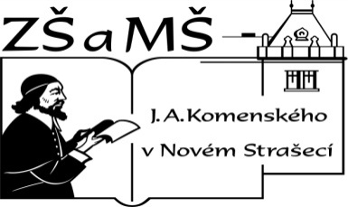
Základní škola a mateřská škola J. A. Komenského
v Novém Strašecí
Komenského nám. 209, 271 01 Nové Strašecí tel. 311 240 401, 311 240 400, email: zsnovstra@email.cz

- ČÍSLO PROJEKTU: 1.4 OP VK
- NÁZEV: VY_22_INOVACE_20
- AUTOR: Mgr. Dana Thumová
- OBDOBÍ: 2012 - 13
- ROČNÍK: 3

- VZDĚLÁVACÍ OBLAST: Jazyk a jazyková komunikace
- VZDĚLÁVACÍ OBOR: Anglický jazyk
- TÉMATICKÝ OKRUH: Receptivní, produktivní a interaktivní řečové dovednosti
Receptivní řečové dovednosti
Produktivní řečové dovednosti
Interaktivní řečové dovednosti
- TÉMA: Vánoční domino.

- ANOTACE: Pomůcka k učebnici Angličtina pro 3. ročník základní školy, Mgr. Marie Zahálková, SPN 2006, tabulka slouží k osvojování slovní zásoby. Obrázky autorka.

Žáci si podle tučných čar rozstříhají lístečky s obrázky, na počátek položí lísteček s nápisem START. Pak na principu domina připojují další obrázky tak dlouho, až dojdou k lístečku s nápisem END. Jestliže postupovali správně, mohou si na středu lístečků přečíst vánoční přáníčko. Úkol je určen jednotlivcům nebo dvojicím.





